Браконьерство – явление социальное.

Вроде бы о нем все сказано, но эта проблема не утратила своей злободневности

Охотой и рыболовством человек занимается всю свою историю. Еще в древние времена, до начала одомашнивания скота и земледелия, охота являлась одним из способов выживания. Но постепенно все менялось. И первые ограничения в охоте и добыче рыбы стали появляться в Средние века. Но связаны они были не с заботой об окружающей среде, а с личной корыстной выгодой феодалов, которые владели охотничьими угодьями.
Слово браконьер пришло в русский язык из французского во второй половине 19 века. Изначально данное понятие обозначало охотника с собакой («псовый охотник»). В последствии браконьерами стали называть охотников, занимающихся отстрелом дичи без разрешения феодалов. Это считалось суровым преступлением, за которое полагалась каторга и даже смертная казнь.
Проблема браконьерства на сегодняшний день является глобальной. В само понятие входит деятельность, противоречащая законодательству об охране окружающей среды. Это охота, рыболовство не по сезону и на запрещенных территориях, незаконная вырубка лесов и сбор растений.
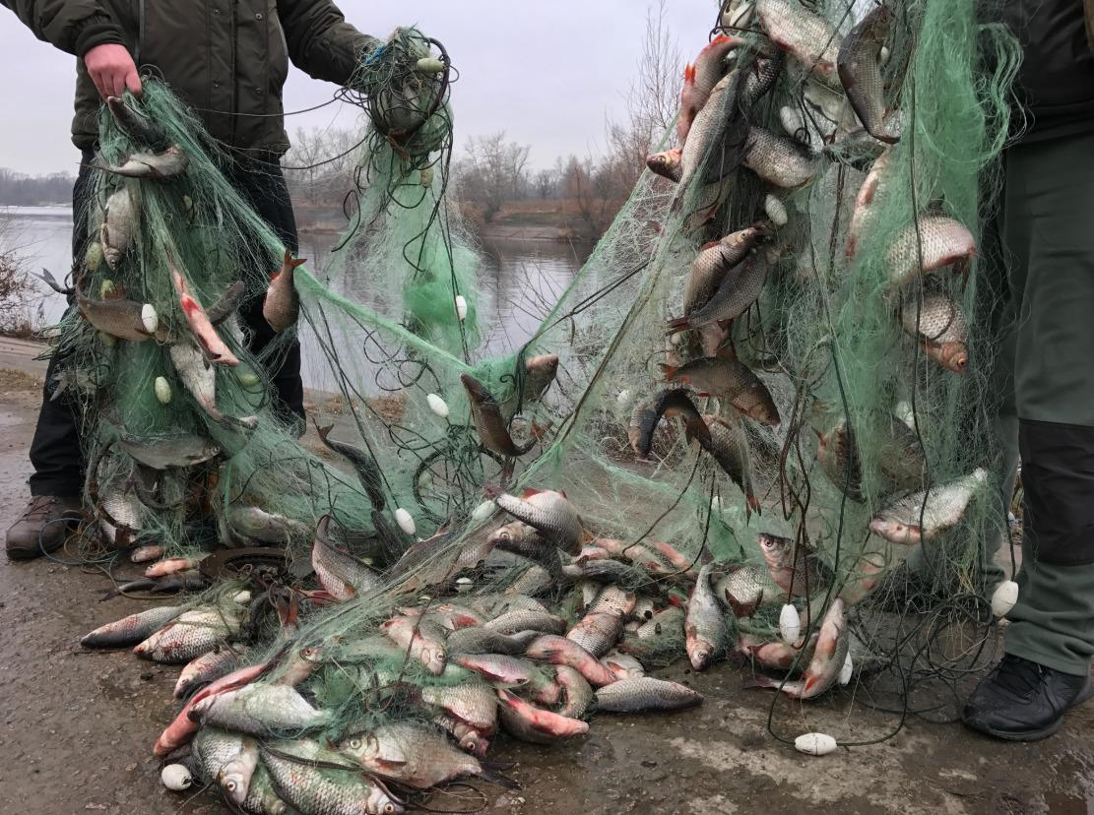
К примеру, под данное определение подпадают незаконные действия, связанные с добычей животных и рыбы сверх установленной нормы, охота на редких, исчезающих или занесенных в Красную книгу видов животных, с применением оружия или пиротехнических средств, использование которых на охоте или рыбалке запрещено.
В частности, к числу запрещенных орудий лова можно отнести: сети, петли, химические препараты, крюки, взрывчатые вещества, капканы, электроудочки, отравляющие приманки и др.
Последствия применения данных орудий, может быть, глобальными.
К примеру, электроудочка несет двойную угрозу для водоема. Кроме истребления рыбы (от малька до взрослых особей), она еще и травмирует рыбу, которая находилась в стороне и в итоге она теряет возможность размножаться. Для малых водоемов это может быть смертельно. Несколько браконьерских выездов за лето и рыбный пруд превращается в мертвое болото.
В зависимости от степени опасности браконьерство признается административным правонарушением или уголовным преступлением. Но не взирая на действующие запреты, данный вид преступности не прекращает существовать.
Вы наслышаны об огромных выплатах, которые грозят браконьерам. Кроме наказания за совершенные правонарушения, им приходится возмещать еще и причиненный окружающей среде вред. Размер возмещения вреда исчисляется на основании такс (тарифов), установленных Постановлением Совета Министров Республики Беларусь от 11 апреля 2022 г. № 219 «О таксах для определения размера возмещения вреда, причиненного окружающей среде, и порядок его исчисления». Так, незаконная добыча лося или оленя обойдется нарушителям в 300 базовых величин (11 100 руб.), налима – 9 (333 руб.), щуки или леща –3 (111 руб.) за одну особь.
Выплаты увеличиваются в случае нарушения дополнительных ограничений, установленных законодательством.
К примеру, при расчете вреда за один экземпляр рыбы, незаконно выловленной электроудочкой в период весеннего запрета на ее лов, и которая включена в Красную книгу Беларуси, такса исчисляется в 11-кратном размере базовой величины. Так что, прежде чем решиться на незаконную рыбалку или охоту, лучше всего призадуматься и оценить возможные последствия.
Каждый рыболов должен изучить основные положения и ограничения, установленные Правилами любительского рыболовства, которые утвержденны Указом Президента Республики Беларусь от 21.07.2021 № 284.
Как уже отмечалось ранее, в Беларуси запрещено рыболовство с использованием сетей, сетных и колющих орудий, а также электронные приманки. Кроме того, нарушением будет являться не только добыча рыбы с запрещенными орудиями, но и факт нахождения с данными орудиями на расстоянии 1 км от их береговой линии.
Кроме того, ст. 16.26 КоАП ответственность предусмотрена за незаконное изготовление, приобретение, хранение или сбыт орудий добычи рыбы и других водных животных – наказание в виде штрафа в размере до 30 б.в. Данная норма вступила в силу 31 января 2018 года. На территории Беларуси реализацию и хранение сетей и иных орудий лова могут осуществлять только лица, получившие соответствующие разрешения в связи со спецификой деятельности.
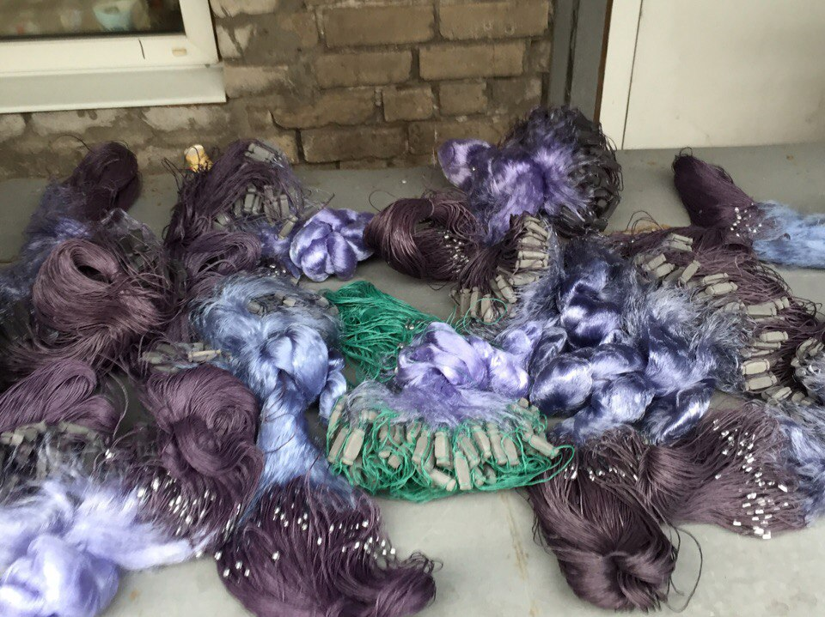
Согласно ст. 16.25 КоАП («Нарушение правил ведения рыболовного хозяйства и рыболовства, добычи других водных животных») до 30 базовых величин штрафа могут взыскать с нарушителя правил рыболовства, если причиненный им вред не достигнет 100 базовых величин. Если же размер вреда от незаконной рыбалки составляет 100 и более базовых величин, то наступает уголовная ответственность по ст. 281 УК, санкцией которой предусмотрены различные виды наказания (штраф, арест, ограничение свободы) вплоть до лишения свободы сроком до 6 лет.
Необходимо отметить, что в соответствии с Правилами предусмотрена обязанность рыболовов любителей поддерживать надлежащее санитарное состояние рыболовных угодий, т.е. не оставлять на их берегах мусор и другие отходы, а также не засорять и не загрязнять рыболовные угодья иным образом.
Законодательством установлены нормы улова. В не арендованных водоемах рыболовам разрешается лов не более 5 кг рыбы на одного рыболова в сутки либо одной рыбы, если общий ее вес будет превышать 5 кг.
В весенне-летний период в области рыболовства предусмотрены очень строгие ограничения, так как основные промысловые виды рыб, обитающих в белорусских водоемах, нерестятся именно в этот период. Это плотва, щука, лещ, судак и другие. В момент откладывания икры и ее оплодотворения даже незначительные шумы на нерестилище могут прервать этот процесс. Промысловый лов рыбы в это время запрещен, а любительское рыболовство имеет множество ограничений. Сроки нерестового запрета на рыбалку разняться в зависимости от региона с учетом климатических условий. К примеру, в Гродненской, Могилевской, Минской областях и г. Минске они установлены с 01 апреля по 30 мая, в Брестской и Гомельской – с 20 марта по 18 мая, Витебской – с 10 апреля по 8 июня.
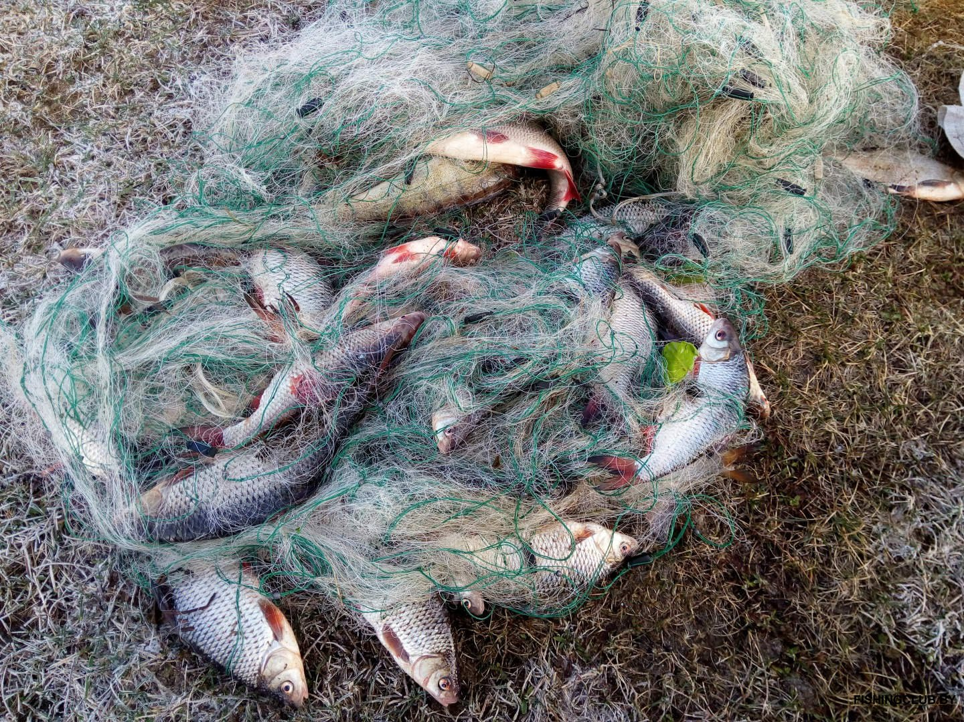
Хотелось бы обозначить некоторые из ограничений. Так, в данный период любительское рыболовство разрешатся только в светлое время суток с одним крючком или одним спиннингом, оснащенным искусственной приманкой с одинарным, двойным или тройным крючком. Использование в период запрета любых других орудий или способов лова является нарушением Правил и квалифицируется по ч. 1 ст. 16.25 КоАП. Лов рыбы в этот период разрешается только с берега. К слову, любые сооружения, расположенные в воде, над водной гладью от берега, являются местами, откуда любительское рыболовство в этот период осуществлять запрещено. Заход в воду, чтобы перебраться на другой берег не запрещен. Однако, имеющиеся при Вас рыболовные снасти должны быть зачехлены (т.е. сложены). В противном случае действия могут быть квалифицированы как лов рыбы с заходом в воду, что запрещено Правилами. Также в этот период в рыболовных угодьях запрещено использование маломерных судов и судов с двигателями. Таким образом, сплав граждан по реке на байдарках даже в виде организованной туристической группы будет являться нарушением.
Вопросы незаконной добычи рыбы могут возникнуть с каждым в непредвиденных ситуациях, в виду строгих ограничений законодательства. К примеру, если Вы рыбачите по всем правилам, однако ваша удочка или спиннинг зацепились за сеть, вы должны постараться освободить орудия рыболовства, отцепив крючок либо обрезав леску. Но не в коем случае не вытаскивая сеть из воды. Также не рекомендуется доставать ее в случае обнаружения во время купания в водоеме. О факте обнаружения браконьерских сетей лучшего всего позвонить на телефон доверия Государственной инспекции животного и растительного мира при Президенте Республики Беларусь (8-017-3900000, звонки принимаются круглосуточно), которая является специальным уполномоченным органом, осуществляющим государственный контроль за охраной и использованием диких животных, относящихся к объектам охоты и рыболовства. Также можно позвонить в ОДС органов внутренних дел по телефону 102, сотрудники которых проинформируют должностных лиц Государственной инспекции. В таком случае вы обезопасите себя от ненужных вопросов, кроме того, уполномоченные должностные лица смогут провести оперативно-розыскные мероприятия по установлению личности браконьера, установившего сети.
В результате браконьерства происходит так называемая дефаунизация – численность животных восстанавливается медленнее, чем идет уничтожение. Это ведет к серьезному нарушению экологического баланса отдельно взятого леса, водоема или же региона в целом.
Для борьбы с браконьерами существенные изменения в законодательство были внесены Законом Республики Беларусь от 24.10.2014 № 197-З («О внесении изменений и дополнений в некоторые кодексы Республики Беларусь»). В частности, в Уголовный кодекс была введена ст. 282-1, предусматривающая ответственность за незаконное перемещение (транспортировку) или разделку диких животных, относящихся в соответствии с законодательными актами к объектам охоты, в том числе погибших, или их частей. Криминализация перемещения (транспортировки) туши животных обусловлена тем, что до появления в законе указанной нормы существовал законодательный пробел.
Важно понимать, что дикое животное является собственностью государства. Переход права собственности к гражданину может быть только в случае его законной добычи, т.е. по охотничьей путевке или разрешению на добычу охотничьего животного, после оплаты этого разрешения. Перемещение, либо транспортировка охотничьих животных нормируемых видов (или их частей) запрещена. Если, к примеру, в вашем багажнике найдут незаконно добытого зайца – это ответственность административная, если же косулю, то ответственность уже уголовная.
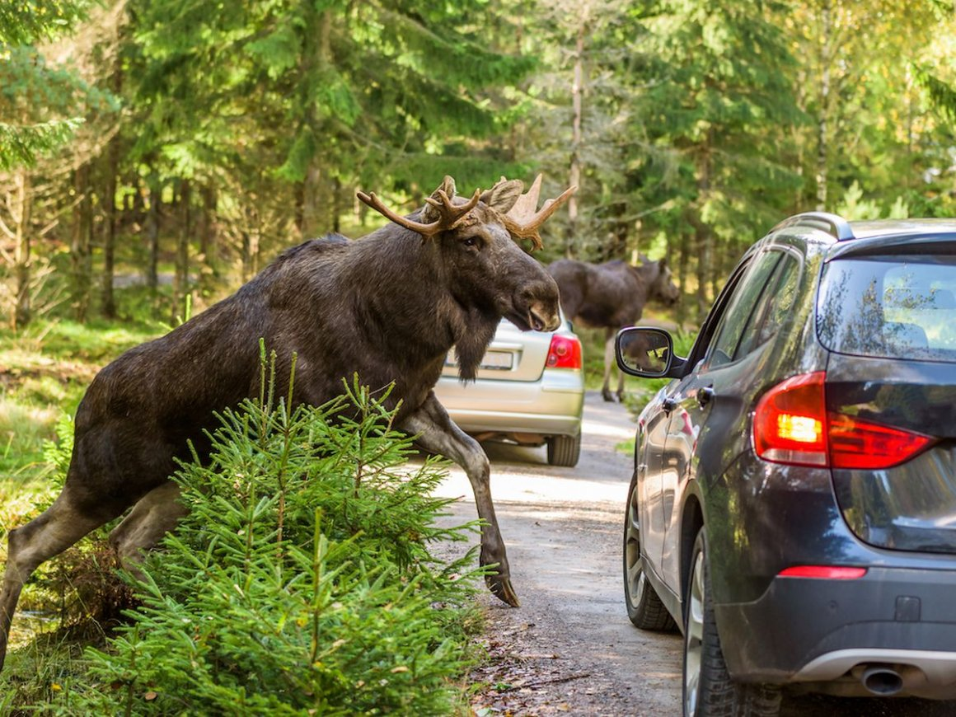
Запрещена также перевозка животных, погибших в случае дорожно-транспортного происшествия. Особенно часто такие ДТП происходят в ночное время суток, когда миграция животных максимальная. Меньше шума от автомобилей и животные выходят на дорогу. Если же такой случай произошел, водитель обязан сообщить об этом пользователю охотничьих угодий, в ОДС ОВД, либо районного отдела по ЧС и дожидаться их приезда. Дальнейшие действия необходимо предпринимать в соответствии с указаниями прибывших на место сотрудников. Запрещено класть животное в багажник и уезжать, а также оставлять животное на проезжей части. Тем самым вы ставите под угрозу безопасность других водителей и их пассажиров. Также не стоит пытаться оказать помощь раненому зверю – животное в состоянии стресса может укусить или поцарапать вас, а если оно заражено бешенством или другими заболеваниями, то попытка помочь может закончиться трагически.
Под охотой признается не только поиск, выслеживание, преследование, попытка добычи или добыча охотничьих животных, но и нахождение в охотничьих угодьях и иных местах обитания охотничьих животных с орудиями охоты. Согласно законодательству к орудию охоты, кроме разумеющихся, приравнивается охотничьи собаки, ловчие птицы, а также используемые для охоты приспособления, транспортные и другие средства. Данные обстоятельства необходимо учитывать в случае возникновения желания погулять с охотничьей собакой в лесу и во избежание ненужных вопросов со стороны сотрудников Государственной инспекции.
В целом, незаконной является охота с нарушением требований законодательства об охоте, в том числе без соответствующего разрешения на добычу охотничьих ресурсов, вне отведенных мест, а также вне установленных сроков. Лица, непосредственно не участвующие в незаконной охоте, но содействовавшие совершению этого преступления советами, указаниями, предоставлением орудий охоты, транспортных средств, а также приобретающие, хранящие или сбывающие продукцию незаконной охоты по заранее данному обещанию, могут быть привлечены в качестве пособников.
Основные требования и ограничения, касающиеся охоты регламентируются Правилами охоты, утвержденными Указом Президента Республики Беларусь от 16 сентября 2020 года № 345. Это главный документ, определяющий ее ведение. Все охотники должны знать и исполнять требования, установленные им.
Охота – это не только увлекательное занятие, но и опасное. Нередки случаи, когда во время травли животного огнестрельное ранение получают сами стрелки. Это происходит из-за невнимательности и нарушения техники безопасности.
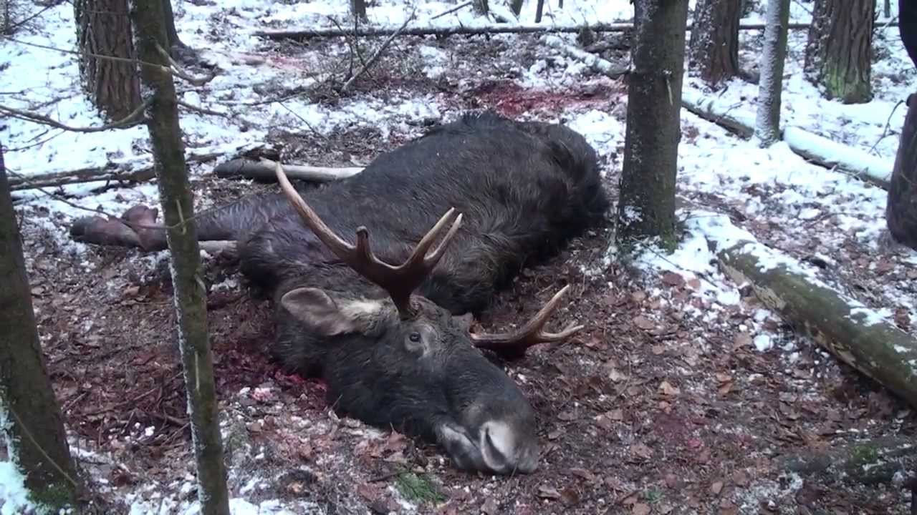
Также во избежание возможных нарушений хотелось бы напомнить ряд ограничений, установленных природоохранным законодательством. Допустим, приезжая на водоем не многие задумываются о правилах парковки своего автомобиля.
Вместе с тем, согласно Водному кодексу для предотвращения загрязнения, засорения и истощения водных объектов, а также сохранения среды обитания объектов животного мира и произрастания объектов растительного мира на территориях, прилегающих к водным объектам, устанавливаются водоохранные зоны. В границах водоохранных зон запрещается стоянка механических транспортных средств, за исключением специально отведенных в установленном порядке мест для стоянок, а в случае их отсутствия – на расстоянии не менее 30 метров об береговой линии. За данное нарушение правил стоянки, а также мойку автомобиля в прибрежной полосе ответственность предусмотрена по ч. 4 ст. 16.25 КоАП – наказание в виде штрафа в размере до 10 б.в.

Мядельская МРИ

